

Notat vedr. mulighederne for en fast Kattegatforbindelse syd om Samsø

Baggrund
I 2022 offentliggjorde Sund & Bælt, Vejdirektoratet og Trafikstyrelsen en forundersøgelse af en fast forbindelse over Kattegat. Forundersøgelsen er en bred undersøgelse af et større antal løs- ninger af et projekt. Forundersøgelsen består af to forundersøgelser: En ren vejforbindelse og en kombineret vej- og jernbaneforbindelse. For begge forundersøgelser er der undersøgt løsninger syd om Samsø.
Nærværende notat beskriver mulighederne for at føre en fast Kattegatforbindelse syd om Samsø, herunder vurderinger i forhold til hvordan projektet kan føres igennem Natura 2000-områderne vest for Samsø og ved Gylling Næs, samt vurderinger i forhold til et overordnet anlægsskøn for en sådan løsning syd om Samsø.

Forundersøgelsens løsninger mellem Sjælland og Jylland syd om Samsø
Der er i forundersøgelsen undersøgt fire løsningskombinationer mellem Sjælland og Jylland, som går syd om Samsø uden ilandføring på øen, jf. figur 1 nedenfor. Løsningerne bidrager således ikke til fremtidig trafikbetjening af Samsø.
To løsninger udgår fra Røsnæs (hhv. KKØ 2.3 og KKØ 2.4), og to løsninger udgår fra Asnæs (hhv. KKØ 3.3 og KKØ 3.4). Løsningerne via Asnæs indebærer anlæg af en kunstig ø sydøst for Samsø, svarende til Peberholm på Øresundsforbindelsen, som kan have en blokeringseffekt for vandgennemstrømning. Alle fire løsninger fra Sjælland kombineres med løsningsvariant KKV 3.2 (bro) med ilandføring på Gylling Næs i Jylland.

Figur 1. Kyst-kyst-løsninger, der går syd om Samsø
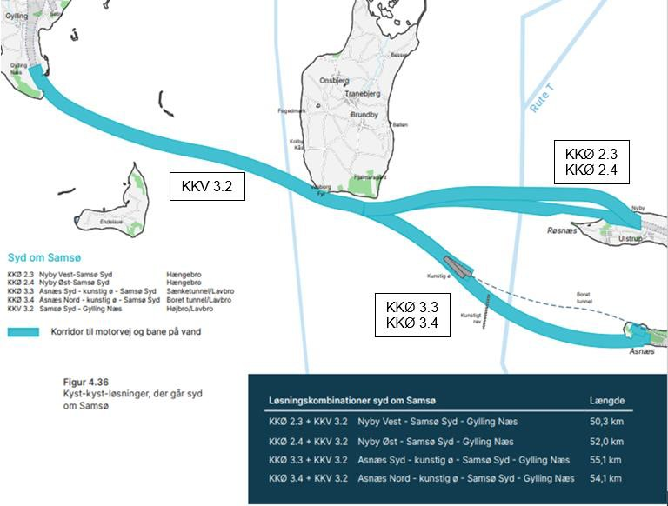
Kilde: Forundersøgelsen af en fast forbindelse over Kattegat, 2022, side 61, figur. 4.36.

Anlægsteknik
Løsningerne syd om Samsø er anlægsteknisk realiserbare og er af en kompleksitet, der nogen- lunde svarer til de udvalgte løsninger. Dog betyder længden af løsningerne, at de anlægsteknisk er vurderet en smule mere komplicerede.

Løsningerne syd om Samsø vil alle blive over 50 km lange. De meget store længder bidrager til en forøget projektrisiko, da det udfordrer det krævede sikkerhedsniveau i forhold til brand og red- ning. Der vil således være op til 27 km til nærmeste til- og frakørsel på land, forudsat at broen eller tunnelen er farbar både mod Sjælland og Jylland. De store afstande kan være et problem tidsmæssigt ved redning og evakuering samt for levering af brandvand, hvis det ikke kan pumpes op fra havet.

Miljøforhold
Naturmæssigt vurderes løsningerne syd om Samsø at medføre risiko for væsentlig påvirkning (skade) af Natura 2000-området N56 (”Horsens Fjord, havet øst for og Endelave”) vest for Samsø. Det skyldes, at det for den vestlige del mellem Samsø og Jylland, trods projekttilpasninger og afværgetiltag, ikke på det foreliggende grundlag kan afvises, at der kan være væsentlige miljø- påvirkninger (skade) på Natura 2000-området. Udfordringerne er primært relateret til mulig are- alinddragelse af habitatnatur samt påvirkninger af havpattedyr (som følge af undervandsstøj) og fugle (som følge af forstyrrelser fra trafik fra broen i drift), jf. figur 2.
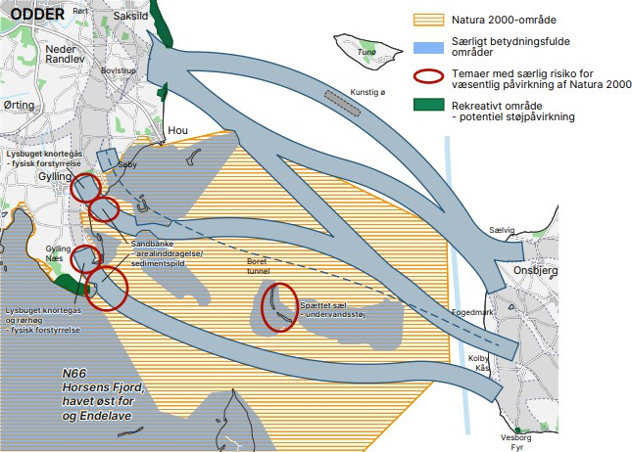
Figur 2. Identificerede miljøforhold relateret til kyst-kyst-løsninger mellem Samsø og Jylland med forløb på Samsø. De viste korridorer vedrører løsninger, der føres over Samsø, men en løsning som syd om Samsø har stort set samme korridor mellem Samsø og Jylland, som den sydligste af de på kortet viste korridorer.
Kilde: Forundersøgelsen af en fast forbindelse over Kattegat, 2022, side 58, figur. 4.35.

Der er derfor betydelig risiko for, at en gennemførelse af en løsning syd om Samsø vil kræve anvendelse af undtagelsesbestemmelsen i habitatdirektivets artikel 6, stk. 4. Brug af undtagel- sesbestemmelsen vil retligt forudsætte, at tre centrale krav kan opfyldes og dokumenteres:

  - At alternativer er blevet overvejet, og det kan dokumenteres, at den alternative løsning, der fremlægges, er den mindst skadelige for naturtyper og arter og for Natura 2000-loka- litetens integritet, og at der ikke er noget andet gennemførligt alternativ, som ikke ville have en skadelig virkning på lokalitetens integritet,

  - At der er bydende nødvendige hensyn til væsentlige samfundsinteresser, herunder »af social eller økonomisk art« og

  - At der træffes alle nødvendige kompensationsforanstaltninger for at sikre, at den globale sammenhæng i Natura 2000 beskyttes

Følgende resultater fra forundersøgelsen skal i den forbindelse fremhæves i forhold til de tre krav:

AD 1) Der er undersøgt en række alternativer til løsningen KKV 3.2. syd om Samsø. Det følger af EU-domstolens praksis, at økonomiske hensyn ikke kan være det eneste argument for valget mellem flere alternativer. De løsninger, som er undersøgt og ikke er vurderet gennemførlige, er skilt fra som ikke realiserbare. Alle de undersøgte alternativer til KKV 3.2. indbefatter en løsning, som skærer hen over Samsø i større eller mindre grad.

En ilandføring af en broløsning ved Gylling Næs er på det foreliggende grundlag vurderet som eneste ilandføringsmulighed af hensyn til sejladssikkerhed og risikoen for skibsstød. Dette skyl- des, at en bro ikke kan gives et forløb, som følger sejlrenden tæt på den vestlige side af Samsøs kyst. Natura 2000-områdets naturtyper afskærer med udgangspunktet syd om Samsø dertil også en nordligere ilandføring på tværs af selve Natura 2000-området. Vurderingen af, hvorvidt der findes alternativer, skal ske på et objektivt grundlag. Forundersøgelsens resultater vil skulle gen- nemgås for mangler i grundlaget for vurderingerne af de allerede undersøgte alternativer, samt hvorvidt der er alternativer med en placering syd for Samsø, som er mere skånsom for Natura 2000-området, såfremt det besluttes, at der skal arbejdes videre med en sådan løsningsmulighed.

AD 2) Folketinget vil i forbindelse med vedtagelse af projektet skulle vurdere, hvorvidt en vareta- gelse af et hensyn til at undgå en arealmæssig påvirkning af Samsø udgør et bydende nødvendigt hensyn til væsentlige samfundsinteresser. En betingelse for brug af undtagelsesbestemmelsen er i denne sammenhæng også, at skaden på Natura 2000-området er proportional med det by- dende nødvendige i varetagelsen af dette hensyn. EU-domstolens praksis respekterer som ud- gangspunkt - med stor margin - et politisk skøn af hensynets bydende nødvendighed og væsent- lighed, men en nærmere juridisk kvalificering af den juridiske risiko særligt knyttet til proportiona- litetsvurderingselementet i en sådan beslutning vil først kunne ske efter en konkret vurdering, når skadens omfang er nærmere belyst via en konsekvensvurdering efter habitatdirektivet.

AD 3) Der skal indarbejdes kompensationsforanstaltninger i projektet, som vedtages med anven- delse af habitatdirektivets artikel 6, stk. 4, på et niveau, der som minimum opfylder kravene i direktivet. Dette kan være omkostningstungt, men anvendelsen af kompensationsforanstaltninger vil også kunne bruges til at bidrage til forbedringer af Natura 2000-område N56 på kort og langt sigt – også udover hvad der kræves efter habitatdirektivets regler. Det vil således, som led i tilret- telæggelse af kompensationstiltag og deres omfang, være muligt at lade disse indgå i opfyldelsen

af de nationale målsætninger og forpligtelser i henhold til EU's forordning om naturgenopretning (endnu ikke vedtaget) via en implementering af disse i de nationale genopretningsplaner.

Foruden Natura 2000-problemstillingen vil løsningerne syd om Samsø fortsat medføre påvirknin- ger med lys, støj mv. på Samsø, selvom øen ikke direkte berøres. Påvirkningsgraden i forhold til disse emner er dog væsentligt mindre end for de løsninger, som går på tværs af øen, ligesom der heller ikke er problemer med barriereeffekt for dyr og mennesker ved disse løsninger.

Trafik og anlægsøkonomi
Trafikalt er de undersøgte løsninger syd om Samsø ikke lige så attraktive som de udvalgte løs- ninger i forundersøgelsen, herunder særligt i forhold til antal brugere og rejsetidsgevinster. For- skellen er dog ikke markant. Løsningerne er beregnet til at have ca. 5-6 pct. mindre vejtrafik eller ca. 2000-3000 færre køretøjer end bedste løsning. Beregningen er forbundet med usikkerhed.

I forhold til anlægsøkonomi ligger anlægsoverslaget for de fire løsninger på 123-156 mia. kr.1 inkl. 50 pct. reserver for en kombineret vej- og jernbaneforbindelse. For en ren vejforbindelse er an- lægsoverlaget beregnet til 68-94 mia. kr. Til sammenligning er den billigste udvalgte løsning vur- deret til 110 mia. kr. (vej + bane) og 60 mia. kr. (ren vej).

Alternativer til og variationer af de undersøgte løsninger med forløb syd om Samsø
Såfremt det politisk besluttes, at der skal arbejdes videre med en løsning syd om Samsø, vil der på grund af forbindelsens længde og de store afstande mellem nærmeste til- og frakørsel blive behov for en redningsstation undervejs til for eksempel helikopterlandingsplads og redningsud- styr. Placering af en redningsstation vil kræve, at brodækket udvides lokalt, eller at der anlægges en kunstig ø eller nyt landområde, afhængig af pladsbehov og forhold.

En kunstig ø vil have den fordel, at den også kan anvendes til udfletningsanlæg mellem højbro med trafik i to etager øst for Samsø og lavbro med trafik i én etage vest for Samsø. Disse mulig- heder er dog ikke undersøgt nærmere i forundersøgelsen.

Alternativt kunne der undersøges en mulig løsning, hvor udgravet havbundsmateriale fra kyst- kyst løsningerne, fx fra en sænketunnel, boret tunnel eller bropiller, genanvendes som landopfyld syd for Samsø i forlængelse af den eksisterende kystlinje. Dermed kan der dannes et nyt land- område i forlængelse af det eksisterende, som det lige nu sker på Femern Bælt-forbindelsen.

Det er vurderingen, at en løsning med landopfyld syd for Samsø vil kunne imødekomme sikker- hedsbehovet i forhold til etablering af en redningsstation og give mulighed for eventuel trafikbe- tjening af Samsø.

Anlægsøkonomisk er disse alternativer/varianter ikke analyseret nærmere. Til sammenligning skal dog tilføjes, at prisen for en fuld cut-cover løsning hen over Samsø er i samme størrelsesor- den som prisforskellen mellem løsninger syd om Samsø og billigste løsning over Samsø (ca. 10 mia. kr. for vej + bane). Det vil overordnet sige, at prisen for en fuld cut-cover løsning hen over Samsø vil ikke være dyrere end løsningerne syd om Samsø. Der er dog også, som det fremgår ovenfor, andre hensyn end økonomi, der spiller ind ved valg af løsning over eller syd om Samsø.

1 Kilde: Tabel 1, side 5 i ”Udvælgelse af løsninger - vej og bane” vedlagt som bilag til den sammenfattende rapport (2020- priser)

